Муниципальное автономное дошкольное образовательное учреждение
«Детский сад № 103»
город Пермь

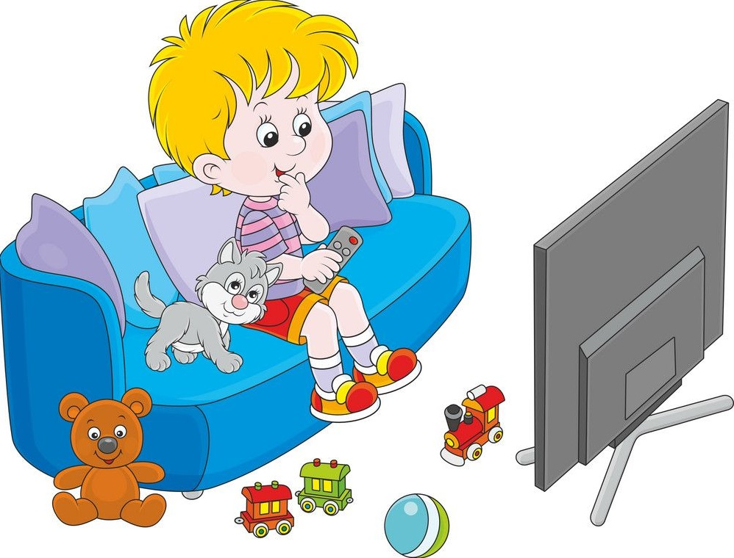«Плюсы» и «минусы» телевидения для дошкольников.

Современный ребенок все больше времени проводит за компьютером или телевизором. В определенной степени это связано с высокой познавательной мотивацией, с любознательностью и стремлением узнать что-то новое. Мировые ученые обеспокоены негативным информационным воздействием на детскую аудиторию. Информационная безопасность является проблемой как социальной, так и педагогической. Совместная деятельность детского сада и семьи поможет оградить подрастающее поколение от отрицательного влияния информационно среды.

Вся информационная продукция делится по возрастным категориям: для детей, не достигших 6-ти лет; для детей, достигших 6-ти лет; для детей, достигших 12-ти лет; для детей, достигших 16-ти лет; запрещенная для детей.
Большинству семей знакома ситуация, когда совместный с детьми просмотр фильма либо телепередачи испорчен демонстрацией сцен жесткокости, насилия над животными или присутствием брани. Предугадать такой ход забытий не возможно. Чаще всего родители в такой ситуации закрывают ребенку уши, глаза, просят выйти из комнаты или выключают телевизор. Такой метод оградить собственного ребенка от негативной информации достаточно распространен, но воспринимается детьми как нарушение их свободы. «Запретный плод сладок» как известно, поэтому у ребенка возникает интерес к запрещенной информации, что мотивирует заполучить ее всеми возможными способами.
Принятый правительством закон об информационной безопасности позволяет родителям до начала просмотра медиа-продукта узнать, на какую возрастную категорию он рассчитан. То есть производитель или распространитель любой инфопродукции должен поместить знак либо текстовое предупреждение о возрастном ограничении перед началом трансляции. Такие знаки размещаются в углу кадра, кроме той видеопродукции, которая транслируется в кинозале. Размер знака должен составлять не менее 5-ти % от площади экрана, объявления или афиши о проведении мероприятия, а также входного билета в зал.
Для детей дошкольного возраста должна быть доступна только там информация, на которой имеются знаки «0+». Некоторые производители пишут порядковые номера в соответсвии с возрастом, например, «3+», «5+».
Однозначно телевидение является первостепенным источником получения новой информации на протяжении десятилетий. Для детей дошкольного возраста многие телепередачи носят развивающий или образовательный характер. Просмотр таких программ оказывает положительное влияние на подготовку ребенка к поступлению в школу, расширяет кругозор. Исторические передачи, программы о животном и растительном мире, видео о путешествиях дают дошкольникам определенные знания о культурных, моральных и духовных ценностях. В этом положительная роль телевидения в становлении и развитии личности ребенка.
Но, несмотря на высокую популярность телевидения среди детей, именно оно отделяет малышей от реальностей внешнего мира. Проводя много времени за экраном, дошкольники не развиваются физически, становятся пассивными «зрителями», зачастую агрессивными по отношению друг к другу, к животным. Сцены жестокости, которые часто демонстрируют по телевизору, негативно сказываются на психике детей, провоцируя вспышки гнева.
Быстрая смена кадров негативно влияет не только на зрение, но и на детский мозг. Большое количество информации утомляет, раздражает ребенка, а общение со сверстниками сводится к минимуму. Поэтому просмотр телевизора должен быть ограничен по времени. Полный запрет лишит возможности ребенка получить новые знания и положительный опыт при помощи телевидения.

Правила при использовании телевизора ребенком дошкольного возраста.
1. Оказывайте детям помощь при выборе телепередач и контролируйте время нахождения дошкольника у телевизора. Общее время просмотра телевизора детьми дошкольного возраста не должно превышать 6-7 часов в неделю. Ребенок не должен находиться у экрана более получаса подряд.
2. Беседуйте с ребенком о том, что существуют запретные передачи, расскажите ему о возрастной маркировке на экране.
3. Покажите ребенку разницу между отечественной и зарубежной телепродукцией. Составьте видеотеку с российскими мультфильмами, детскими фильмами, передачами.
4. После просмотра любого видео анализируйте с ребенком значимость увиденного, поведение и поступки героев.
5. Помогите выбрать ребенку героя для подражания. Обсудите его поведение, качества, четрты характера. Спрашивайте, как поступил бы ваш ребенок в аналогичной ситуации.
6. Составьте с ребенком план по борьбе с «вредным» телевидением.
Важно! Ребенок должен сидеть точно напротив экрана телевизора на расстоянии не меньше двух метров от него.

Педагог-психолог: Мишина Оксана Леонидовна
